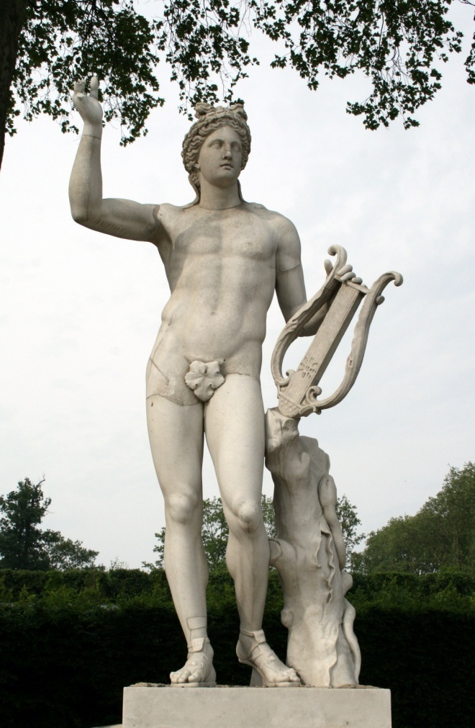NOMEN : Apollo

Quis Sum :Jovis filius sum, mea Latona mater est. Dianae frater sum.

Carminis, musicae, poesiae, curae et solis deus sum.

Mei Mores :Seductor sum. Scio optime lyram ludere et sagittarius optimus sum.Deus vindex et jactans sum. Fortis sum, Python occidi ad Junonem servandum.

Mihi placent pulchrae puellae, mihi placet venari et in speculo spectare me.

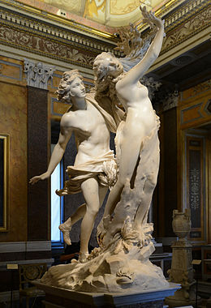Traduction :

Nom : Apollon

Qui suis-je : Je suis le fils de Jupiter, ma mère est Léto. Je suis le frère de Diane.

Je suis le dieu du chant, de la musique, de la poésie, de la guérison et du soleil.

Mon caractère : Je suis séducteur. Je joue très bien de la lyre et je suis un super chasseur. Je suis un dieu vengeur et prétentieux. Je suis courageux, j’ai tué Python pour sauver Junon.

J’aime les belles filles, chasser et me regarder dans le miroir.   
 *Apollon et Daphné* sculpture en marbre, Le Bernin, Galerie Borghèse à Rome

Apollo Daphnê Salutem Dat

# Ô ma belle fleur ! Je t'ai croisée la première fois dans une forêt magnifique, embellie par ta beauté divine ! Depuis que j'ai croisé ton regard envoûtant, je ne peux plus me passer de ta compagnie et de ton odeur unique. Cela fait trois mois que je te suis, mais tu me fuis... N'aie pas peur ma petite douceur sucrée, je suis le dieu du Soleil, le plus musclé, le plus beau, le plus courageux... Je pourrais t'endormir avec les sons mélodieux de ma lyre, te promener dans mon char impérial qui transporte le Soleil ardent.

# Je pense que je te l'ai déjà dit plusieurs fois mais je te le répète encore une fois ; tu es la chasseresse la plus talentueuse, la plus splendide créature de ce monde, la plus généreuse... Mais même si tu as juré la virginité éternelle à ma sœur Diane, l'amour est rare Daphné, il faut en profiter tant qu'il en est possible. Tu ne peux point mourir avant de goûter à ce plaisir.

# J'espère que cette lettre t'aura convaincue d'arrêter de me fuir, je t'aime Daphné. Je sais que tu dois te dire que je suis là juste pour une aventure éphémère mais non, je n'avais encore jamais éprouvé cette forme d'amour, c'est toi qui me le procures et je ne veux pas te perdre, je veux que tu vives à mes côtés pour l'éternité à l'Olympe.

# 

# Je te donne rendez-vous ce soir sous le grand pin.

# Je te dis à ce soir mon amour.

# Apollo